Flottur fimmtudagur
Flotti fimmtudagurinn okkar tókst vel í alla staði og ekki annað að heyra en nemendur hafi allir verið ákaflega ánægðir með þessa tilbreytingu.
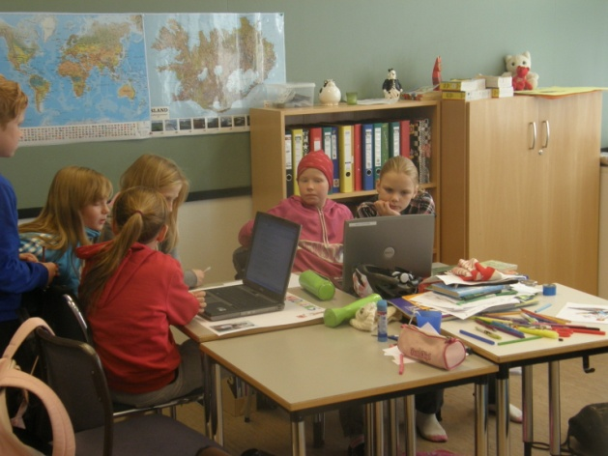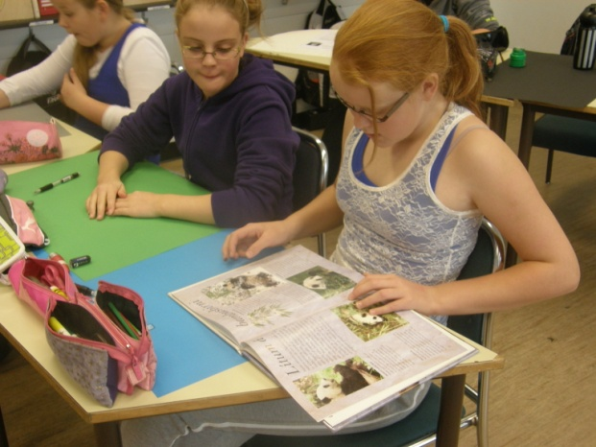
Á miðstigi var unnið að áhugasviði hvers og eins. Þar sáust verkefni um pöndur, seinni heimstyrjöldina, Justin Bieber og svo mætti lengi telja.

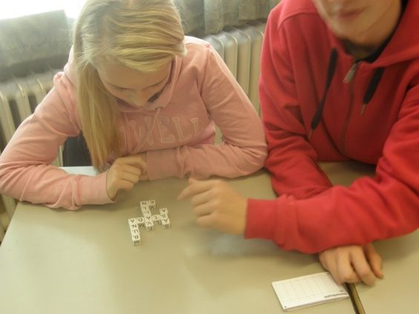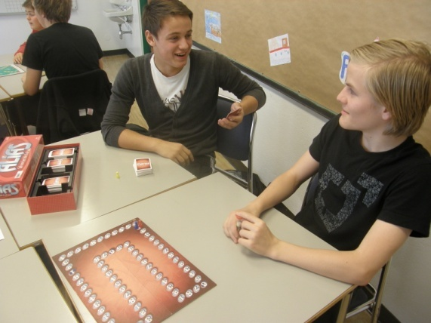
Á unglingastigi var bókalaus dagur, nemendum til mikillar ánægju. Hins vegar var hvergi slegið af í náminu, það var bara framkvæmt með öðrum hætti og gekk vel. Það eru nú ekki amaleg kennslugögn Skrafl, Alias, algebrubingó og ratleikir.

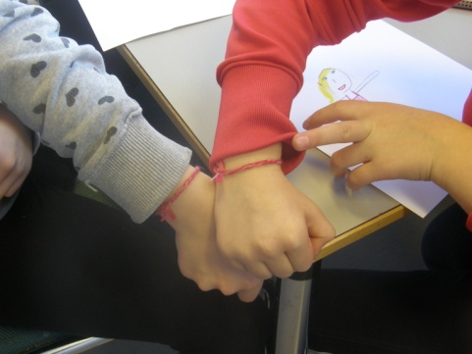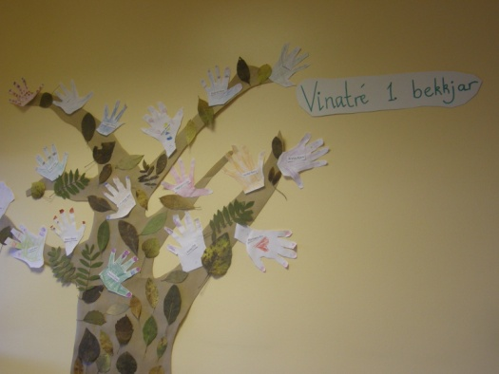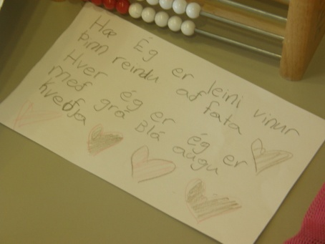
Yngstu nemendurnir unnu með vináttuna með ýmsum hætti. Þeir gerðu vinabönd, vinatré og fóru í leynivinaleik og ræddu um mikilvægi þess að eiga vin / vini svo eitthvað sé nefnt.

